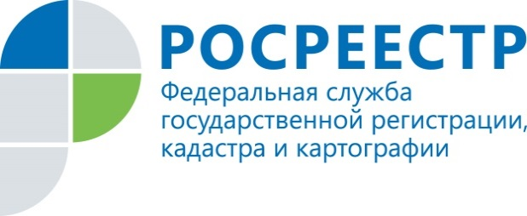
ОБЪЯВЛЕНИЕ

Уважаемые заявители!

В связи с проведением программно-технических работ на серверном оборудовании в период с 17 августа по 22 августа 2018 года прием документов на БУМАЖНОМ носителе во всех Многофункциональных центрах предоставления государственных услуг (МФЦ) по всем услугам Росреестра будет временно приостановлен. При этом выдача документов будет осуществляться в штатном режиме.
С целью получения услуг Росреестра убедительно просим заранее планировать визит в филиалы МФЦ. Информацию о режимах работы филиалов можно получить в подразделениях многофункционального центра, а также на официальном сайте www.mfc-kursk.ru.
При этом вы можете воспользоваться возможностью получения государственных услуг Росреестра в электронном виде с помощью Единого портала государственных услуг и электронных сервисов Росреестра.

